**Приложение Ж**   
Диаграмма объектов

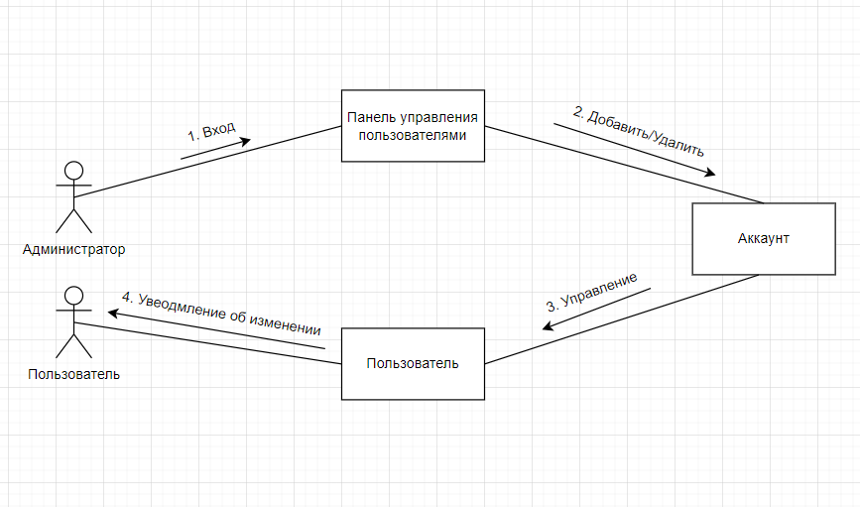Рисунок Ж.1 – Диаграмма объектов